Generación de constancias con código QR.

Se requiere una aplicación basada en las tecnologías php, javascript, JQuery, Boostrap 4, la aplicación se implementará en un servidor base Linux.

La aplicación deberá de generar constancias, donde la información se debe de obtener mediante un archivo en formato Excel, a su vez debe de incluir un mensaje de acreditación el cual puede ser editable desde la vista de la aplicación. Las constancias se generarán con un código QR el cual contendrá N° de folio/Identificador único, y el mensaje completo de acreditación.

Posteriormente las constancias deberán ser impresas en formato PDF (utilizando alguna librería para la creación de pdf), las constancias deberán ser impresas de forma individual estas deberán ser guardadas con el N° de folio/Identificador.

La aplicación debe contener las siguientes características:

* El archivo Excel contiene el siguiente formato:
  + IDENTIFICADOR
  + NOMBRE_COMPLETO
  + NIVEL_CONSTANCIAS
  + NO_PERIODO_CONSTANCIA
  + FECHA_PERIODO
  + FECHA_EXPEDICION
  + SEDE
* Vista principal de la aplicación

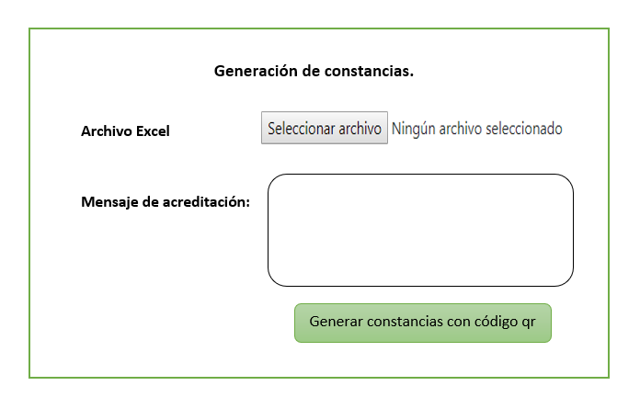

* + El mensaje de acreditación deberá de ser editable y se debe considerar que en el mensaje de acreditación se incluyen datos del Excel los cuales son: NOMBRE_COMPLETO, NIVEL_CONSTANCIAS, FECHA_PERIODO, FECHA_EXPEDICION.
* Se deberá de validar el tipo de archivo que se carga.

Nota: El archivo Excel puede contener más de 3000 registros.

* Vista de la constancia:



Folio

**Código QR**

Nombre completo

Mensaje de acreditación

* El nombre deberá de estar en mayúsculas, a su vez se debe de ajustar al espacio asignado.
* La constancia se debe generar sin márgenes y la orientación debe ser horizontal.
* El código QR no debe sobrepasar el área designada.
* El archivo generado para cada una de las constancias debe ser nombrada con el N° de folio/Identificador y almacenadas en una carpeta con la fecha actual.